**Санкт-Петербургский национальный исследовательский университет информационных технологий, механики и оптики**



**УЧЕБНЫЙ ЦЕНТР ОБЩЕЙ ФИЗИКИ ФТФ**



|  |  |  |  |  |  |  |  |
| --- | --- | --- | --- | --- | --- | --- | --- |
| **Группа** | **Р3110** | | | **К работе допущен** | |  | |
| **Студент** | | **Романов Артём Максимович** | | **Работа выполнена** | | |  |
| **Преподаватель Коробков М. П.** | | | | **Отчет принят** | | | |
|  |  |  |  |  |  |  |  |

**Рабочий протокол и отчет по**

**лабораторной работе № 1.03**



Изучение центрального соударения двух тел.

Проверка второго закона Ньютона

1. **Цель работы**.

1. Исследование упругого и неупругого центрального соударения тел на примере тележек, движущихся с малым трением

2. Исследование зависимости ускорения тележки от приложенной силы и массы тележки

1. 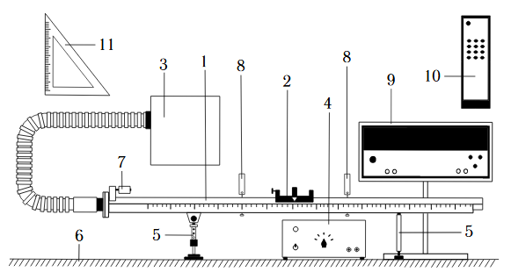**Схема установки**

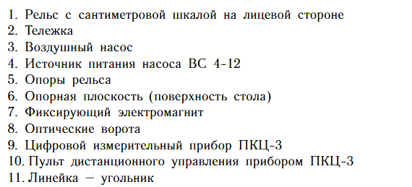

1. **Измерительные приборы**

|  |  |  |  |  |  |
| --- | --- | --- | --- | --- | --- |
| № | Наименование | Предел измерений | Цена деления | Класс точности | ∆ |
| 1 | Линейка на рельсе | 1,3 м | 1 см/дел | - | 5 мм |
| 2 | ПКЦ-3 в режиме измерения скорости | 9,99 м/c | 0.01г | - | 0.01 м/с |
| 3 | Лабораторные весы | 250 г | 0.01г | - | 0,01г |

1. **Объект исследования**

* Упругое, неупругое соударение тележек на горизонтальном рельсе
* Ускорение тележки под действием постоянной силы

1. **Метод экспериментального исследования**.

1. Многократные прямые измерения

2. Косвенные измерения

1. **Рабочие формулы и исходные данные**

- импульс системы до соударения

- импульс системы после соударения

- относительные изменения импульса

- относительные изменения кинетической энергии системы - средние значения относительных изменений импульса и энергии - погрешности их средних значений

– экспериментальное значение относительного изменения механической энергии

-1 - теоретическое значение относительного изменения механической энергии

– ускорение тележки

– сила натяжения нити

­­­­­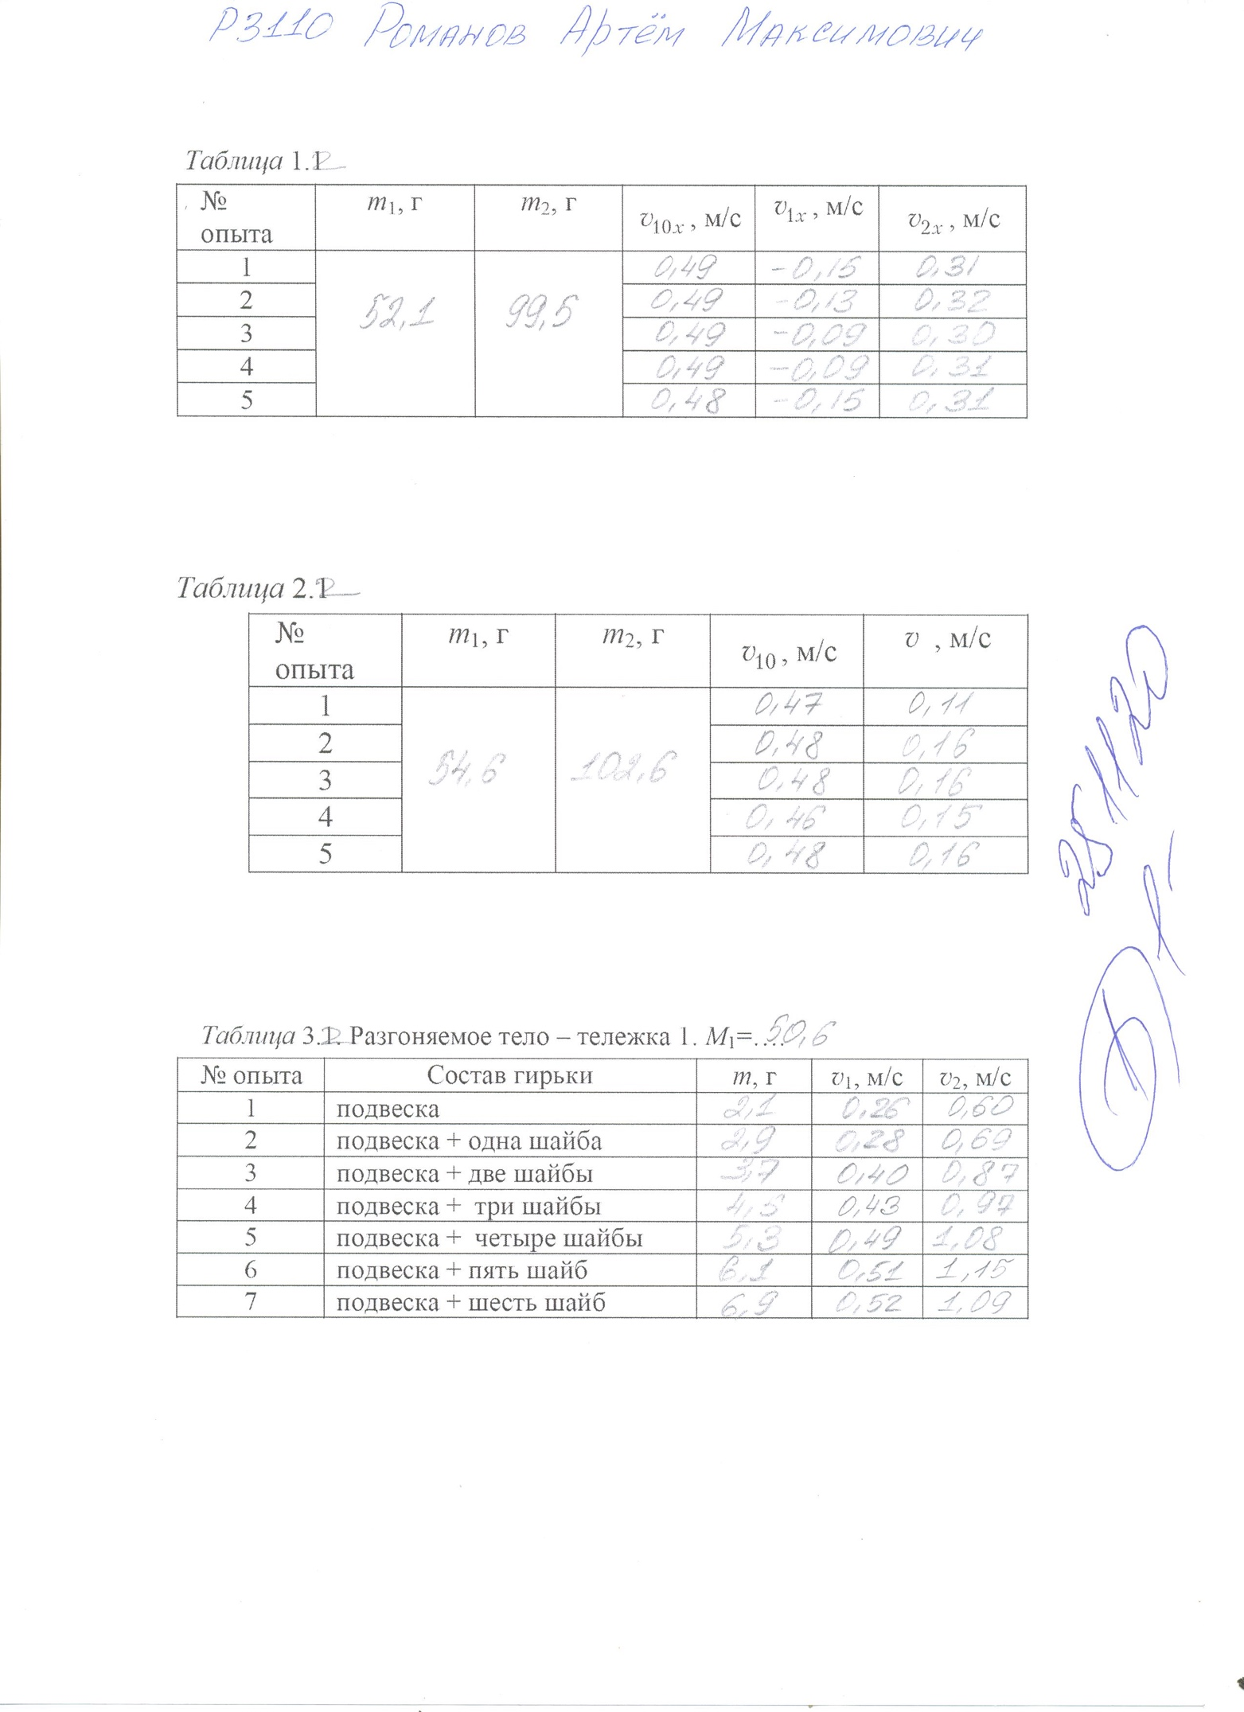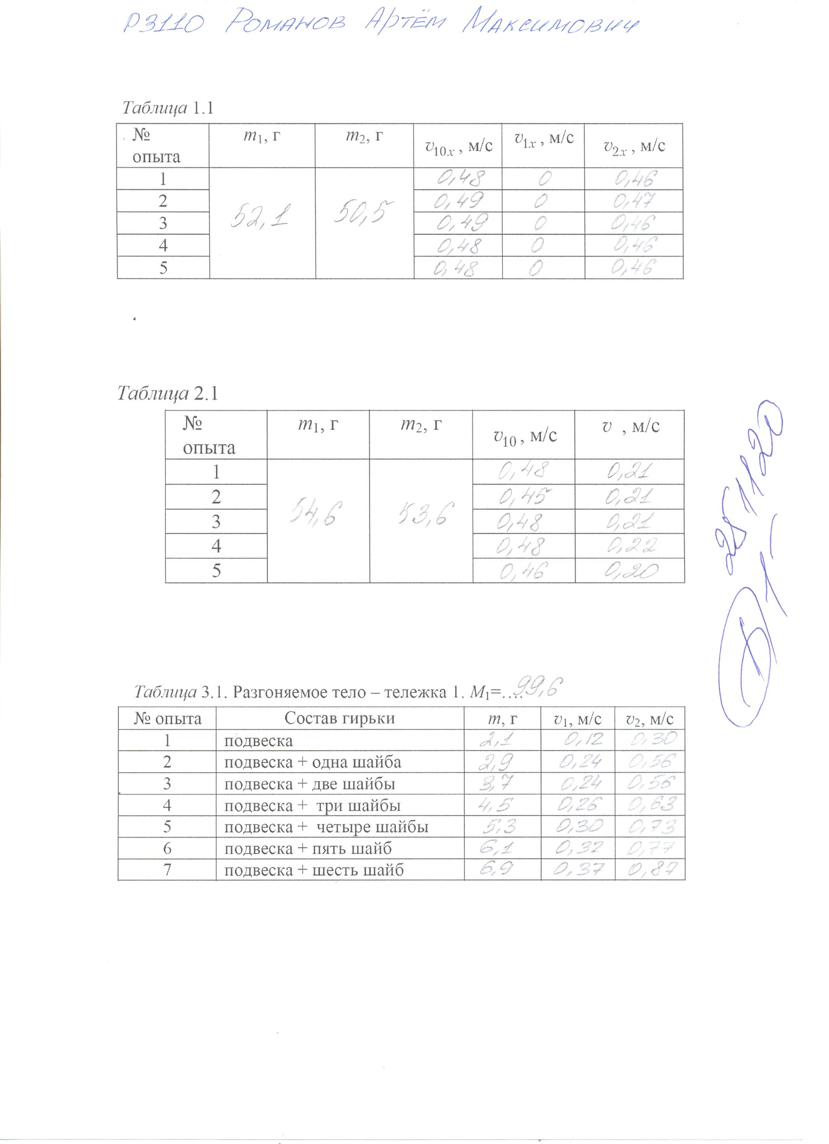

1. **Расчёт результатов косвенных измерений**

**Задание 1**

1. Расчёт импульсов тел по данным таблицы 1.1

Таблица 4.1

|  |  |  |  |  |  |
| --- | --- | --- | --- | --- | --- |
| № опыта |  |  |  |  |  |
| 1 | 25,01 | 0 | 23,23 | -0,07 | -0,11 |
| 2 | 25,53 | 0 | 23,74 | -0,07 | -0,11 |
| 3 | 25,53 | 0 | 23,23 | -0,09 | -0,15 |
| 4 | 25,01 | 0 | 23,23 | -0,07 | -0,11 |
| 5 | 25,01 | 0 | 23,23 | -0,07 | -0,11 |

1. Расчёт средних значений относительных изменений импульса и энергии по двум соседним колонкам таблицы 4.1
2. Нахождение погрешностей их средних значений

– коэффициент Стьюдента для доверительной вероятности и количества измерений *N.*

1. Аналогично по данным из таблицы 1.2 заполняем следующую таблицу по предыдущим формулам. Результат представлен в таблице 4.2

Таблица 4.2

|  |  |  |  |  |  |
| --- | --- | --- | --- | --- | --- |
| № | , мН∙с | , мН∙с | , мН∙с |  |  |
| 1 | 25,53 | -7,812 | 30,85 | -0,09 | -0,14 |
| 2 | 25,53 | -6,77 | 31,84 | -0,02 | -0,11 |
| 3 | 25,53 | -4,69 | 29,85 | -0,01 | -0,25 |
| 4 | 25,53 | -4,69 | 30,85 | 0,02 | -0,2 |
| 5 | 25,008 | -7,82 | 30,85 | -0,08 | -0,11 |

1. По данным таблицы 2.1 заполняем следующую таблицу

Таблица 5.1

|  |  |  |  |  |  |
| --- | --- | --- | --- | --- | --- |
| №  опыта | ,  мН∙с |  |  |  |  |
| 1 | 26,21 | 11,47 | -0,56 | -0,62 | -0,50 |
| 2 | 24,57 | 11,47 | -0,53 | -0,57 |
| 3 | 26,21 | 11,47 | -0,56 | -0,62 |
| 4 | 26,21 | 12,01 | -0,54 | -0,58 |
| 5 | 25,12 | 10,92 | -0,57 | -0,63 |

Аналогично по формулам вычислим значения и и их погрешности по ранее использованным формулам

6) По данным таблицы 2.2 заполняем следующую таблицу

Таблица 5.2

|  |  |  |  |  |  |
| --- | --- | --- | --- | --- | --- |
| № опыта | , мН∙с |  |  |  |  |
| 1 | 25,66 | 6,01 | -0,77 | -0,84 | -0.65 |
| 2 | 26,21 | 8,74 | -0,67 | -0,68 |
| 3 | 26,21 | 8,74 | -0,67 | -0,68 |
| 4 | 25,12 | 8,19 | -0,67 | -0,69 |
| 5 | 26,21 | 8,74 | -0,67 | -0,68 |

**Задание 2**

Исследование зависимости ускорения тележки от приложенной силы и массы тележки. Проверка второго закона Ньютона

1. Используя значения координат оптических ворот и данные из таблицы 3.1 вычисляем ускорение *а* тележки и силу *Т* натяжения нити:

Ускорение свободного падения берём (на широте С-Петербурга)

Таблица 6.1

|  |  |  |  |
| --- | --- | --- | --- |
| № опыта |  |  |  |
| 1 | 2,1 | 0,22 | 20,13 |
| 2 | 2,9 | 0,31 | 27,56 |
| 3 | 3,7 | 0,46 | 34,6 |
| 4 | 4,5 | 0,58 | 41,53 |
| 5 | 5,3 | 0,71 | 48,21 |
| 6 | 6,1 | 0,82 | 54,86 |
| 7 | 6,9 | 0,96 | 62,82 |

Используя данную таблицу, нанесём на график точки экспериментальной зависимости *Т* от *а*.

См. в приложении 1.1

Найдём массу *M1* тележки (как коэффициент наклона экспериментальной зависимости Т(а)), величину силы трения (как свободный коэффициент) и погрешность массы тележки методом наименьших квадратов.

Таблица 6.2

|  |  |  |  |
| --- | --- | --- | --- |
| № опыта |  |  |  |
| 1 | 2,1 | 0,09 | 20,48 |
| 2 | 2,9 | 0,16 | 27,88 |
| 3 | 3,7 | 0,20 | 35,57 |
| 4 | 4,5 | 0,25 | 43,01 |
| 5 | 5,3 | 0,34 | 50,19 |
| 6 | 6,1 | 0,38 | 57,54 |
| 7 | 6,9 | 0,48 | 64,40 |

Используя данную таблицу, нанесём на график точки экспериментальной зависимости *Т* от *а*.

См. в приложении 1.2

1. **Графики**

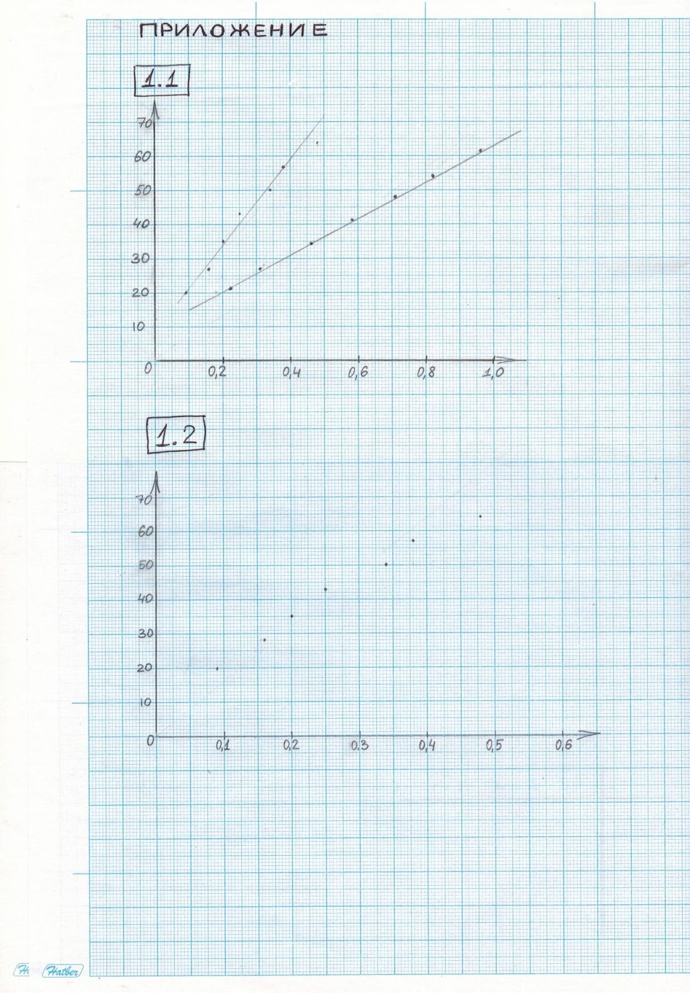

1. **Окончательные результаты**.
2. Доверительные интервалы для относительных изменений импульса и энергии при упругом

соударении двух легких тележек и соударении легкой тележки с утяжеленной.

Две легкие тележки

Легкая и утяжеленная

1. Доверительные интервалы для относительных изменений импульса и энергии при неупругом соударении двух легких тележек и соударении легкой тележки с утяжеленной.

При неупругом соударении

При соударении легкой с тяжелой

1. Теоретические значения относительного изменения энергии при неупругом соударении

двух легких тележек и соударении легкой тележки с утяжеленной. Вывод: попадает или нет теоретическое значение в указанные в п.2 экспериментальные доверительные интервалы

При неупругом соударении

При соударении легкой с тяжелой

Можно сделать вывод о том, что теоретические и экспериментальные значения не совпадают

1. Доверительные интервалы для масс легкой и утяжеленной тележек, найденные из экспериментальной зависимости силы натяжения от ускорения тележки. Вывод о согласии табличных значений масс тележек с этими доверительными интервалами.

Легкая тележка

Утяжеленная тележка

1. **Выводы и анализ результатов работы**.

В данной лабораторной работе я исследовал упругое и неупругое центральное соударения тел на примере тележек, движущихся с малым трением, а также исследовал зависимость ускорения тележки от приложенной силы и массы тележки. Все полученные мною результаты указаны в результатах работы.